Tuzla, 27.03.2018. godine

UPUTE ZA POPUNJAVANJE ONLINE APLIKACIJE ZA PODRŠKU PROJEKTIMA
IZ FONDOVA FONDACIJE TUZLANSKE ZAJEDNICE

Fondacija tuzlanske zajednice je u 2018. godini proces standardnog apliciranja unaprijedila u online proces kako bi aplikantima olakšala popunjavanje aplikacije. U ovom dokumentu možete pogledati detaljne upute kako da popunite online aplikaciju.

Online aplikaciji možete pristupiti putem web stranice Fondacije, bez dodatne registracije. Sam proces apliciranja sastoji se iz 10 koraka.

Korak 1/10

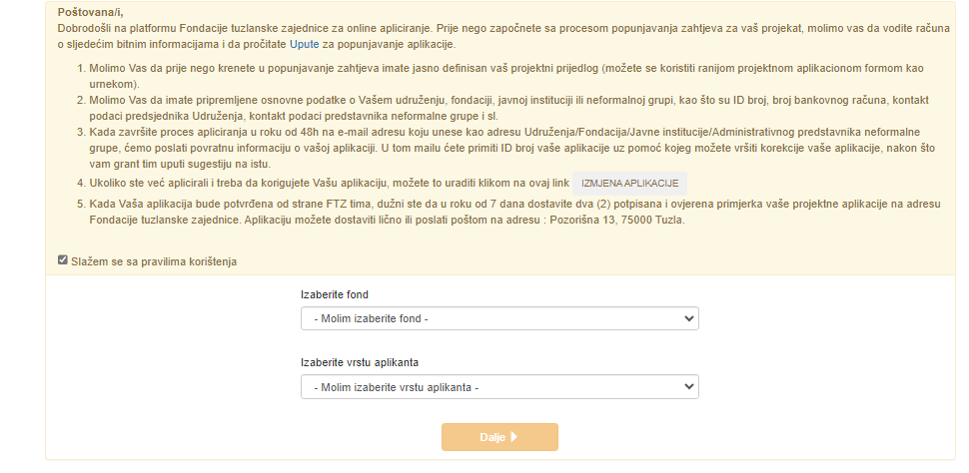

- Izbor Fonda: Molimo vas da se informirate o programima podrške na www.fondacijatz.org ili u kancelariji FTZ i izaberete tačan naziv redovnog programa podrške
- Izbor aplikanta: Udruženje/Fondacija/Javna institucija/Neformalna grupa

Korak 2/10
U drugom koraku se unose osnovni podaci koji su vezani za grupu koja aplicira. Zavisno od toga da li ste registrovano Udruženje/Fondacija, javna institucija ili neformalna grupa, pitanja u koraku dva će biti promjenjiva i prilagođena vašoj grupi.

Informacije koje popunjavaju predstavnici formalnih organizacija (udruženja/fondacija/mjesnih zajednica)
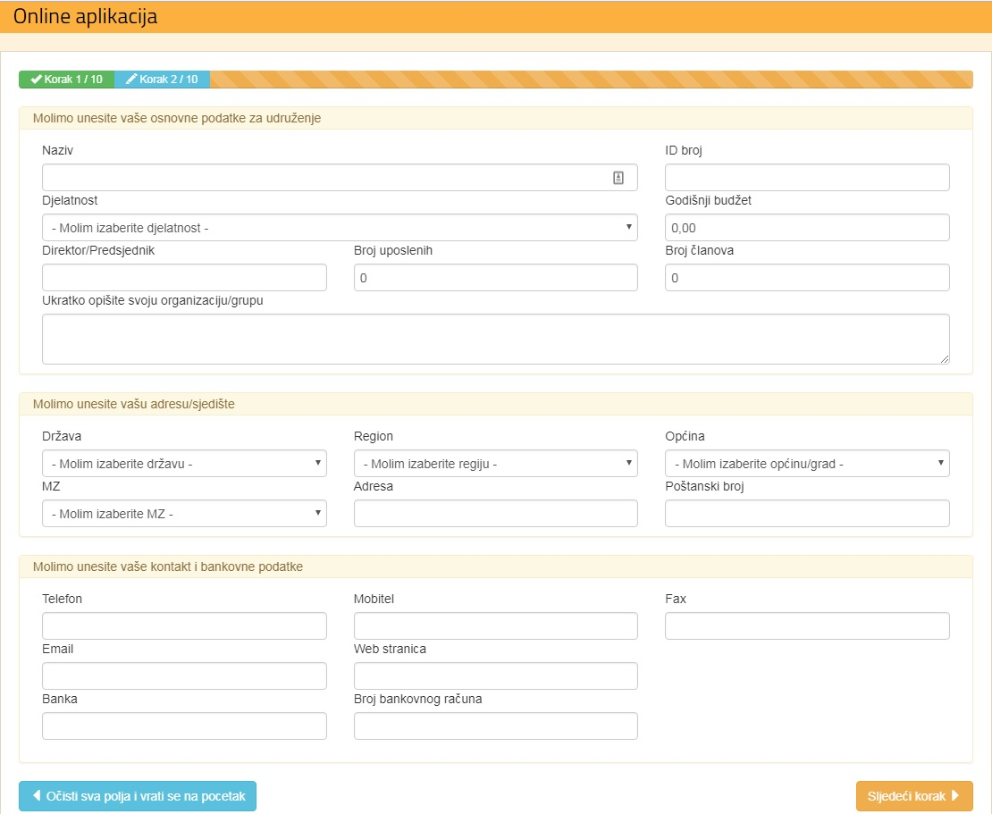

Informacije koje popunjavaju predstavnici Javnih institucija
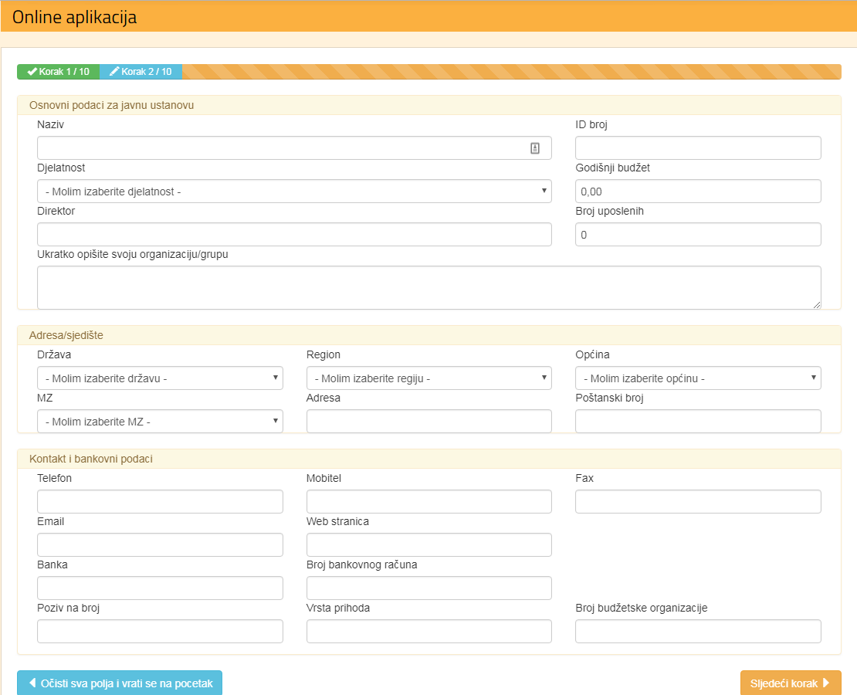

Informacije koje popunjavaju predstavnici neformalne grupe
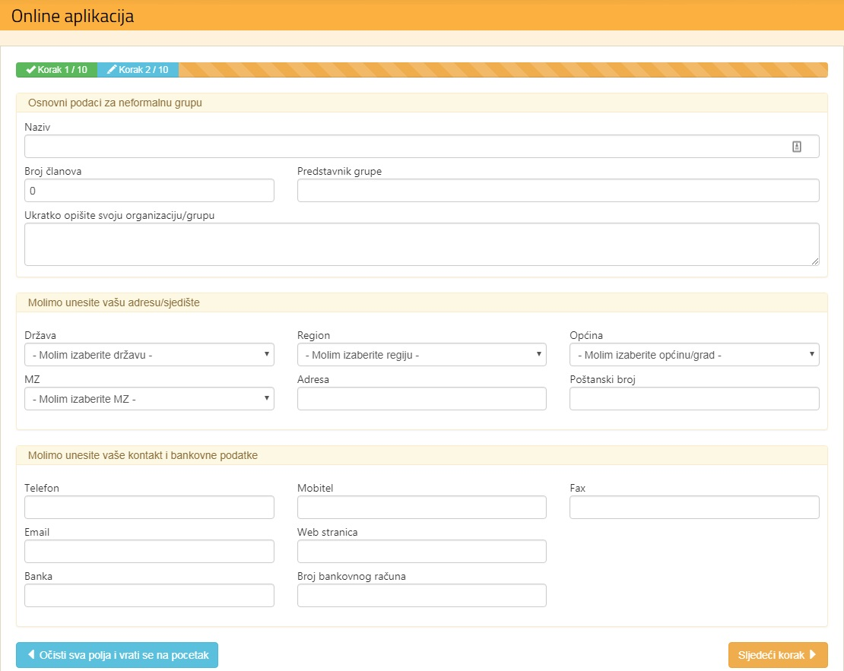

- Navedite tačan naziv vaše grupe, organizacije ili udruženja/fondacije.
- Navesti ID broj udruženja/fondacije/organizacije
- Izaberite djelatnost tj. područje djelovanja vaše organizacije/institucije/grupe
- Unesite podatke o godišnjem budžetu (ovo ne popunjavaju neformalne grupe)
- Broj uposlenih i broj članova
- Direktor/predsjednik Udruženja/Fondacije ili Javne institucije
- U nekoliko rečenica opišite svoju organizaciju/udruženje/fondaciju ili grupu. Kada je osnovana, pravno registrovana (ako se radi o formalnom udruženju)? Čime se bavi? Koji su joj ciljevi? Koliko broji članova? Koje aktivnosti sprovodi? Navedite kakva je upravljačka struktura, da li imate Upravni Odbor, Skupštinu, koliko osoba ta tijela broje i koliko često se sastaju. Molimo vas da navedete i oblast u kojoj djelujete i dosadašnje projekte po kojima ste prepoznatljivi.
- Navedite vašu adresu/sjedište organizacije birajući iz padajuće liste državu, region, općinu i mjesto, te upišite tačnu adresu i poštanski broj
- Navedite kontakt podatke telefon, mobitel, fax, e-mail i web stranica. Prilikom unosa mobitela i e-mail vodite računa da unesete tačne podatke jer će se isti koristiti za dalju komunikacija grant tima FTZ sa aplikantom.
- Navedite broj bankovnog računa i naziv banke

Korak 3/10
Informacije o članovima projektnog tima
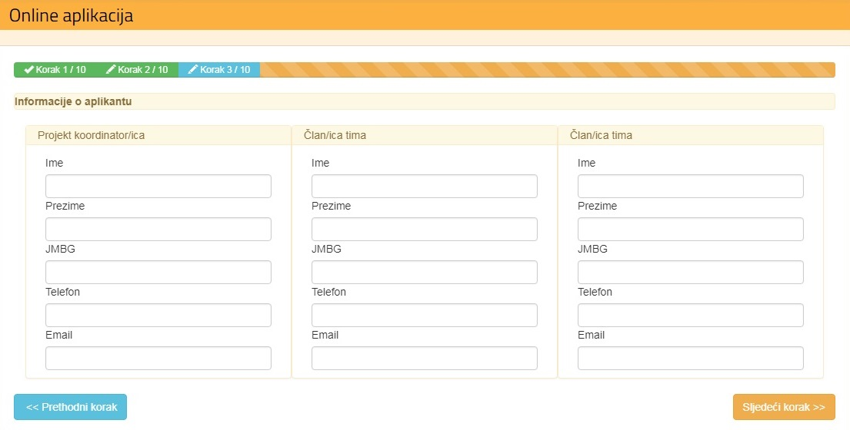

- Navedite tri osobe/člana tima za realizaciju projekta. Pored imena i prezimena unesite i osnovne podatke o članovima tima: JMBG, telefon, e-mail.
- Ime i prezime, te kontakt telefon su obavezujuća polja. S tim da je poželjno da se popune i ostala polja radi lakše komunikacije mail-om, te eventualnog kreiranja Ugovora ukoliko projekat dobije podršku.

Korak 4/10
Osnovne informacije o projektu
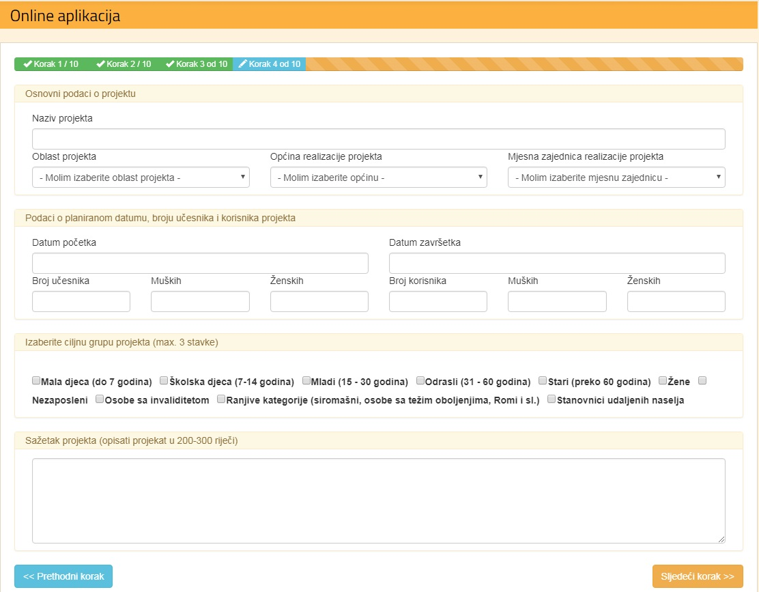

- Navedite puni NAZIV PROJEKTA. Naziv treba da kratko i konkretno oslikava temu projekta. Poželjno je da projekti nose kreativne i originalne nazive. Prilikom unosa naziva projekta zabranjeno je korištenje simbola (dozvoljena su slova i brojevi)
- Ukoliko prilikom unosa naziva projekta, upišete naziv koji već ranije je unesen u sistem morat ćete promijeniti naziv da bi prešli na korak 5
- Izaberite jednu OBLASTI od ponuđenih na koje se vaš projekat odnosi (npr. Kultura i umjetnost, održive i aktivne zajednice, Životna sredina i okruženje itd.).
- Izaberite Općinu u kojoj će se realizirati projektne aktivnosti
- Izaberite mjesnu zajednicu u kojoj će se realizirati projektne aktivnosti
- Navedite tačan datum početka i završetak projekta izborom datuma na kalendaru. Molimo vas da uzmete u obzir vrijeme koje vam je potrebno za pripremne aktivnosti, izvještavanje i evaluiranje projekta. Projekat bi trebao da traje najmanje 1 mjesec, a najduže 12 mjeseci.
- Molimo vas da navedete ukupan broj učesnika i ukupan broj korisnika, te iste razdvojite na muške i ženske.
- Stavite -x- na kvadratić koji odgovara ciljanoj grupi KORISNIKA. Ukoliko su korisnici iz više različitih grupa slobodno stavite -x- na više kvadratića (maksimalno 3 stavke). Pod korisnicima podrazumjevamo osobe koje će imati koristi od realizacije projekta.
- SAŽETAK PROJEKTA: Ukratko opišite svoj projekat sa 200-300 riječi, tako da pruži cjelokupan pregled projekta. U sažetku je potrebno rezimirati sve elemente projektnog prijedloga. Navedite osnovne ciljeve, aktivnosti i ciljne grupe, te kako planirate utrošiti eventualnu donaciju. Zbog čega je značajna implementacija ovakvog projekta i šta ona znači korisnicima projekta. Molimo nemojte samo izlistavati aktivnosti u ovom dijelu ili ih navoditi u tezama. Budite jasni i precizni.

Korak 5/10
Informacije o projektu
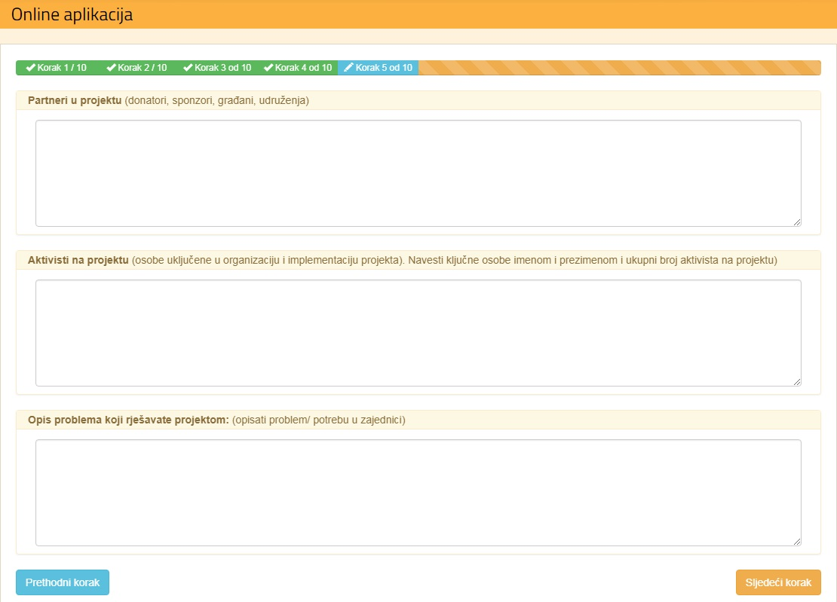

- Navedite imena PARTNERA na projektu (ukoliko ih imate, naravno). Partneri na projektu mogu biti organizacije, institucije ili preduzeća koja na bilo koji način pomažu ili učestvuju u realizaciji projekta. Ukoliko nemate partnera na projektu napišite da nemate partnera.
- Pod AKTIVISTIMA NA PROJEKTU podrazumjevaju se osobe koje su direktno uključene u realizaciju projekta. Navedite broj osoba za koje očekujete da će se uključiti u implementaciju projekta i ukratko ih opišite (da li su to članovi organizacije/udruženja/fondacije vaše grupe, lokalni aktivisti, učenici škole, itd). Ako se radi o većem broju ljudi molim vas da nam opišete kako ćete ih aktivirati na realizaciju projekta.
- OPIS PROBLEMA je dio aplikacije u kojem navodite koji problem u zajednici ćete riješiti realizacijom projekta i zašto je upravo to gorući problem. Kakva potreba postoji u zajednici i kako će je vaš projekat zadovoljiti? Ko je rekao da je to potreba u zajednici? Kako ste saznali da je to potreba? Šta je razlog za pokretanje ove incijative? Ima li sličnih aktivnosti u gradu (navesti ako znate neke postojeće inicijative drugih organizacija, grupa, vlasti ili javnih institucija kojima se adresira isti problem)? Molimo da koristite brojčane pokazatelje kada je to moguće. Dobro opisan problem u zajednici predstavlja osnovno opravdanje za prijedlog projekta.

Korak 6/10
Informacije o projektu
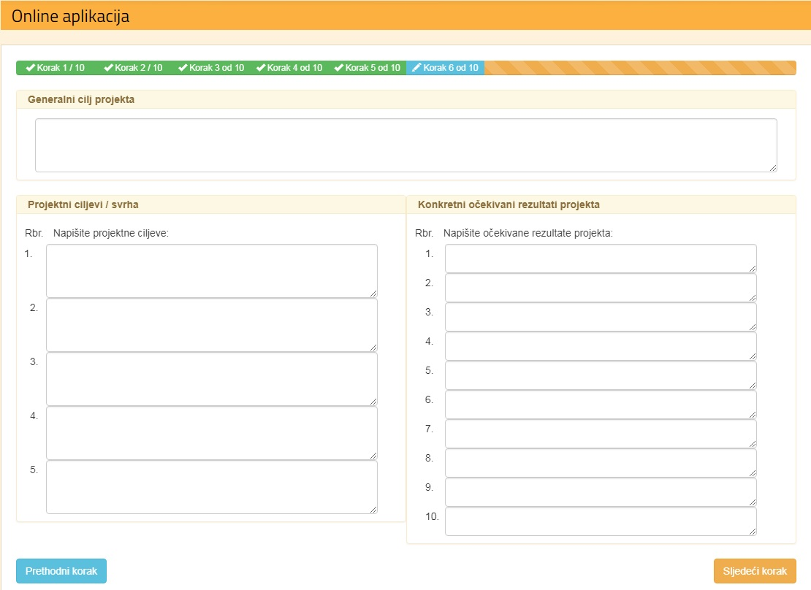

- GENERALNI CILJ objašnjava koja je dugoročna korist za korisnike projekta. Generalni cilj se veže za osnovni problem projekta i usmjeren je prema njegovom rješavanju. Generalni cilj je širok i sveobuhvatan, treba bitipovezan sa vizijom razvoja udruženja i doprinijeti ostvarenju vizije. Primjer generalnog cilja može biti:
- Podizanje svijesti o očuvanju okoliša;
- Unapređivanje kvaliteta života u zajednici;
- Unapređivanje društvenog položaja mladih, itd.
- PROJEKTNI CILJEVI podrazumjevaju 1-5 ciljeva koje ćete ostvariti kroz projekat. Ovo su razlozi ZAŠTO sprovodite projekat? Budite konkretni. Ciljevi moraju biti:
- Specifični: jasni definisano šta, gdje, kad i kako ce se situacija promjeniti;
- Mjerljivi: da je moguće kvantificirati ciljeve i korist;
- Ostvarivi: da je moguće ostvariti ciljeve (uzimajući u obzir resurse i kapacitete koji su na raspolaganju zajednici);
- Realistični: da je moguće ostvariti nivo promjene koji odslikava cilj;
- Vremenski ograničeni: navesti vremenski period u kojem ce svaki biti ostvaren;
- OČEKIVANI REZULTATI PROJEKTA su konkretni rezultati aktivnosti koji odgovaraju na pitanje: ŠTA će biti postignuto kroz realizaciju aktivnosti? Očekivani rezultati moraju biti u direktnoj vezi sa ciljevima i aktivnostima projekta. Za svaki cilj potrebno je navesti listu konkretnih rezultata koji će biti ostvareni nakon što završite sa vašim aktivnostima. Očekivani rezultati također moraju biti specifični, mjerljivi, ostvarivi, realistični i vremenski ograničeni . Očekivani rezultati se definišu u prošlom vremenu sa stanovništa da je projekat već završen i da ste postigli nešto.

Korak 7/10
Informacije o projektu
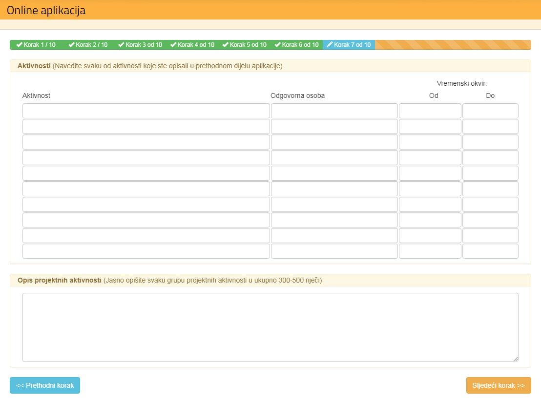

- U TABELI AKTIVNOSTI navedete grupe aktivnosti, osobu iz projektnog tima koja je odgovorna za realizaciju i vremenski ih odredite. Tabela treba da bude usaglašena na opisom aktivnosti u kojoem su takođernavedene uloge i zaduženja pojedinih aktivista na projektu, te partnera, ukoliko ste naveli da imate partnere. Ovo je veoma važan dio projekta i treba da bude usklađen sa ostalim elementima projekta:
- osobe odgovorne za sprovođenje pojedinih aktivnosti su iste osobe navedene u rubric „projektni tim“ i
- „aktivisti na projektu“;
- aktivnosti će dovesti do realizacije konkretnih očekivanih rezultata projekta i to će biti moguće dokazati na kraju projekta u procesu izvještavanja;
- aktivnosti koje ste planirali su u konkretnoj vezi sa finansijskim planom projekta i realizovati će se zahvaljujući traženoj donaciji ili korištenjem vlastitih resursa.
- OPIS AKTIVNOSTI treba da bude jasan, hronološki prikazan i vremenski određen. Molimo vas da narativno opišete (300-500 riječi) šta će te sve poduzeti u realizaciju projekta. Ovaj dio je dobro logički grupisati uz kratko opisno pojašnjenje svake od grupe aktivnosti.

Korak 8/10
Informacije o projektu
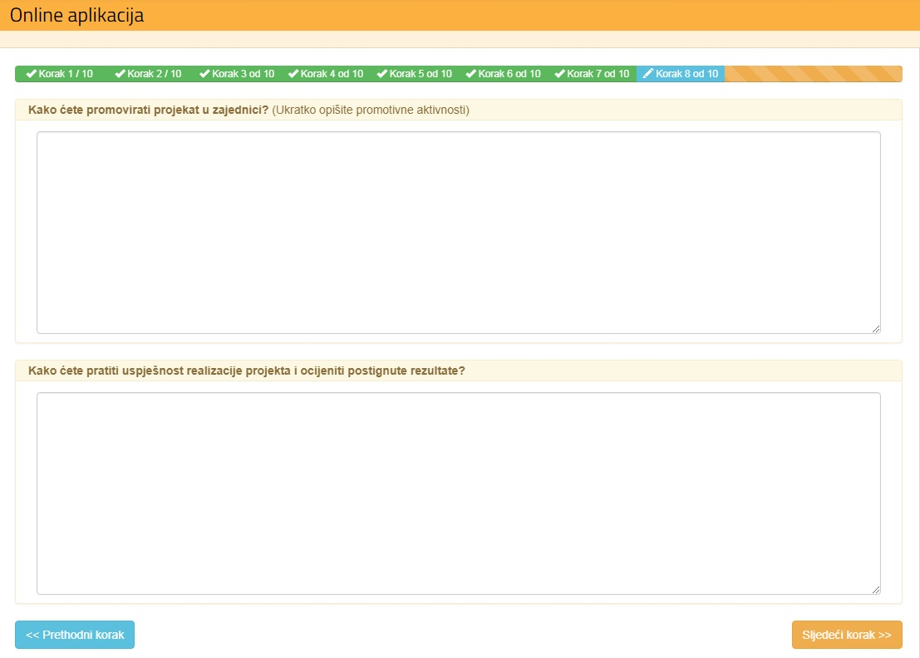

- PROMOCIJA PROJEKTA: Navedite da li ćete, i ako hoćete koje ćete promotivne aktivnosti sprovesti kako bi promovisali svoj projekat ali i ulogu Fondacije tuzlanske zajednice i drugih donatora (ako ih ima)
- PRAĆENJE PROJEKTA: Navedite kako ćete pratiti realizaciju projektnih aktivnostii kako ćete znati da su rezultati i ciljevi koje ste odredili ostvareni i u kojoj mjeri.

Korak 9/10
Finansijski plan/budžet projekta
- Prije nego što ispunite tabelu za budžet molimo vas da provjerite cijene na tržištu prikazujete realne cijene za stavke koje su vam potrebne.

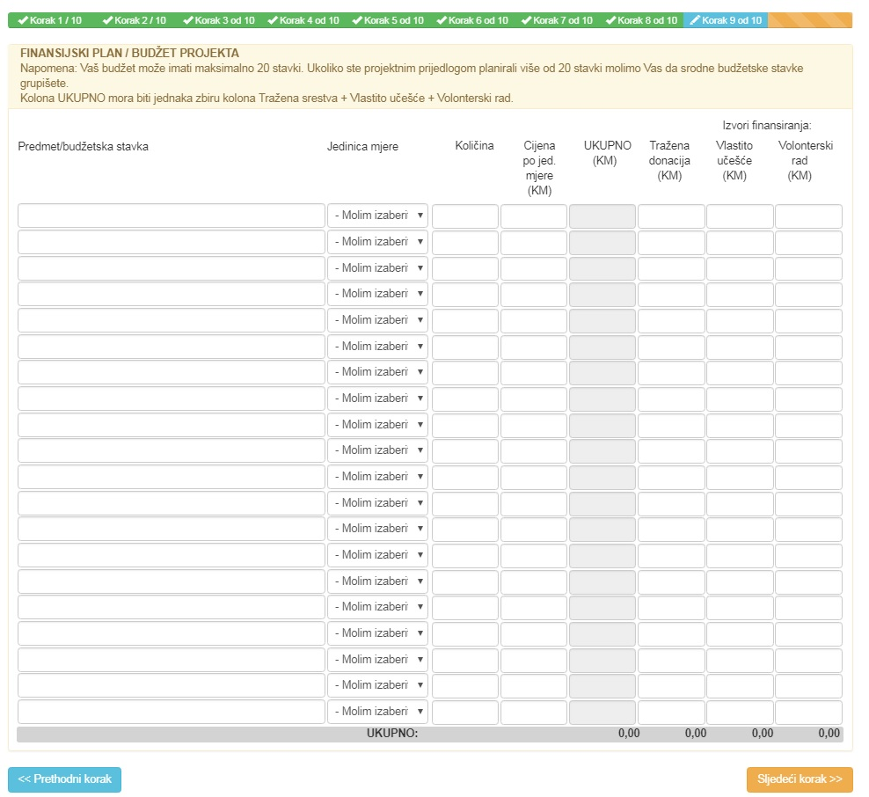

Korak 10/10
Zadnji korak u popunjavanju aplikacije gdje je potrebno da aplikant potvrdi da je u prethodnim koracima popunio sve tražene podatke i klikom na „ZAVRŠI PROCES APLICIRANJA“ aplikacija se šalje u obradu grant timu. Nakon što se aplikacija pošalje grant timu aplikant nema više mogućnosti da edituje samostalno svoju aplikaciju. Ukoliko na zadnjem koraku (10) aplikant želi promijeniti informacije napisane u prethodnim koracima može se vratiti, sve dok ne klikne na „ZAVRŠI PROCES APLICIRANJA“.

